

**KARIERNI CENTRI UNIVERZE V LJUBLJANI**

**vabimo na brezplačno delavnico**

**700vabimo na delavnico**

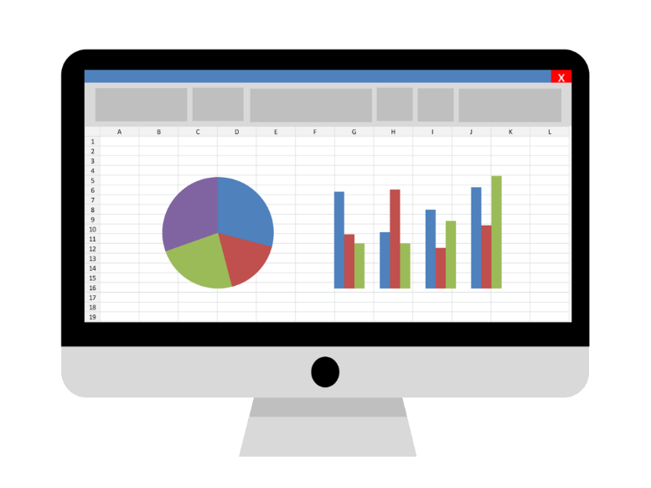

**KJE**

Fakulteta za pomorstvo

in promet, Portorož

učilnica R1

**KDAJ**

10. marec 2020

od 9.45 do 13.45

**Obvladaš osnove Excela in ti preklapljanje med različnimi zavihki v tem programu ne povzroča preglavic? Imaš občutek, da Excel dobro poznaš, pa vseeno ne veš vsega?**

Pridruži se nam na nadaljevalnem tečaju MS Excela, kjer ti bodo strokovnjaki iz prve roke predali koristne informacije o uporabi tega programa in kako si z njim lahko olajšaš marsikatere trenutke. Raven tečaja je namenjena vsem, ki z osnovami Excela nimajo težav in bi se radi naučili več.

Vsebina delavnice:

* prenašanje podatkov iz zunanjih podatkovnih virov (tekstovnih datotek, podatkovnih baz)
* obdelovanje in analiza večjih količin podatkov s pomočjo vrtilnih tabel
* priprava večjih tabel za tisk (oblikovanje prelomov, glave in noge dokumenta)
* uporaba naprednejših funkcij; scenariji »what-if« analiza
* vizualizacija podatkov (grafikoni)
* osnove makrov
* zaščita podatkov in nadzor vnosa podatkov
* in še več….

**OBVEZNA**

[**PRIJAVA**](https://prijava.uni-lj.si/KC_Prijava/Lists/SplPrijava2019_Udelezenci/NewForm.aspx?iID=154&Source=https%3a%2f%2fprijava.uni-lj.si%2fKC_Prijava%2f_layouts%2f15%2fXnet.SP.UniLJ%2fRP.aspx%3fiID%3d154%26ListId%3deb7b6bc3-83f1-4f93-b8a2-e6be5e0e84f2)

Dodatne informacije:

Andreja Jurček

[andreja.jurcek@uni-lj.si](mailto:andreja.jurcek@uni-lj.si)

030 641 644

**MS Excel – nadaljevalni tečaj**

**Želite biti obveščeni?**

Prijavite se na naše novice preko obrazca na spletni strani!

[](https://www.kc.uni-lj.si/) [](https://www.facebook.com/KariernicentriUL/)  [](https://twitter.com/kc_ul) [](https://www.instagram.com/kariernicentriul/) [](https://www.youtube.com/channel/UC3HN81daLusgdHFsXAOSQ5w)

**Več informacij na spletni strani** [**KC UL**](https://kc.uni-lj.si/dogodki.html) **>**

**KARIERNI CENTRI UNIVERZE V LJUBLJANI**

**VAŠ KOMPAS NA KARIERNI POTI**